教务处召开2021年春季学期工作会

新学期伊始，为保障良好的教育教学环境，教学各项工作顺利进行，2月28日下午，全体教务处人员在创优办公室召开新学期工作会。会议由教务处负责人杨均主持，明确新学期教务处各项工作任务，为开学前各项准备工作积极部署。
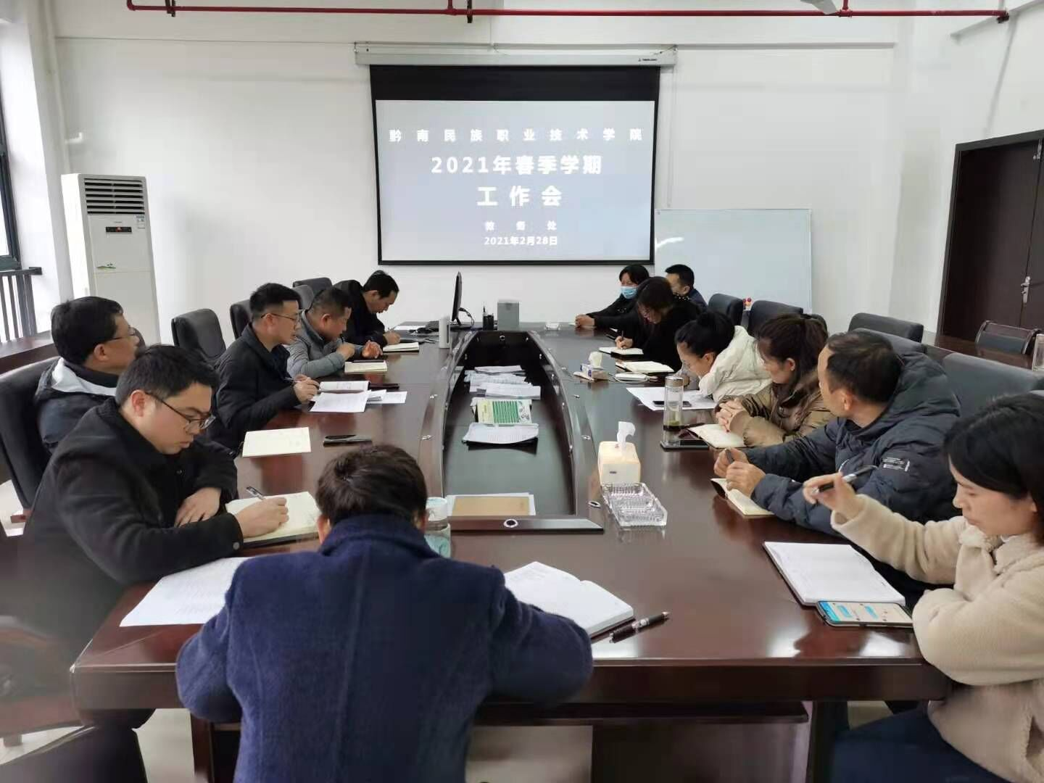
会上，教务处负责人杨均按照教育部“确保正常安全开学，统筹做好疫情防控和教育教学工作”的总体要求，结合疫情防控常态化和学院发展的实际情况对本学期部门工作进行部署。一是工作高站位。教务处工作将在建党100周年、学院“十四五”开局之年的背景下围绕双高校申报、乡村振兴工作谋篇布局，确保工作有创新，有谋划，能提高，严执行。二是强化作风建设。部门内部以制度为保障，讲纪律、讲团结、讲实干。三是确保教学运行顺利通畅。严格落实“开学第一天教学检查”,保障学期前两周线上教学正常开展，统筹服务好本学期各类比赛、考务工作，确保学籍、体能测试等常规教学工作正常运行，在“三教改革”的推进上有新成效。四是教学管理不放松。在人才培养方案审定、教师培训、新专业申报、1+X证书试点工作、项目申报和验收、数据平台采集、服务功能评价体系建设、毕业管理等方面有计划、有时限、保质量地开展。四是教学质量监控常态化，落实好教学督导，查课听课制度。五是强化内部管理。提高处室办文、办会水平,注重网络使用安全,落实周一例会制度,严格档案归类整理,加强个人政治学习和业务学习等。
此次会议，进一步明确了本学期部门工作的努力方向，创设了良好的工作氛围，增强了全体人员的工作动力，为新学期工作顺利开展奠定了基础。

